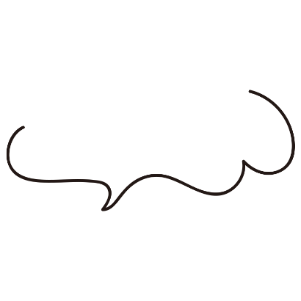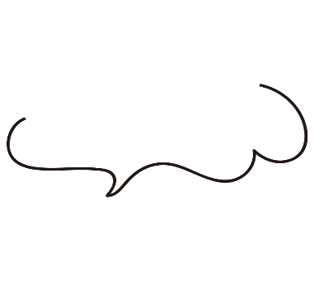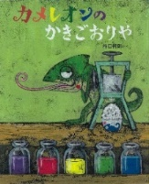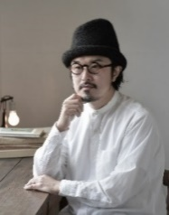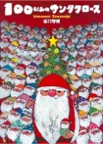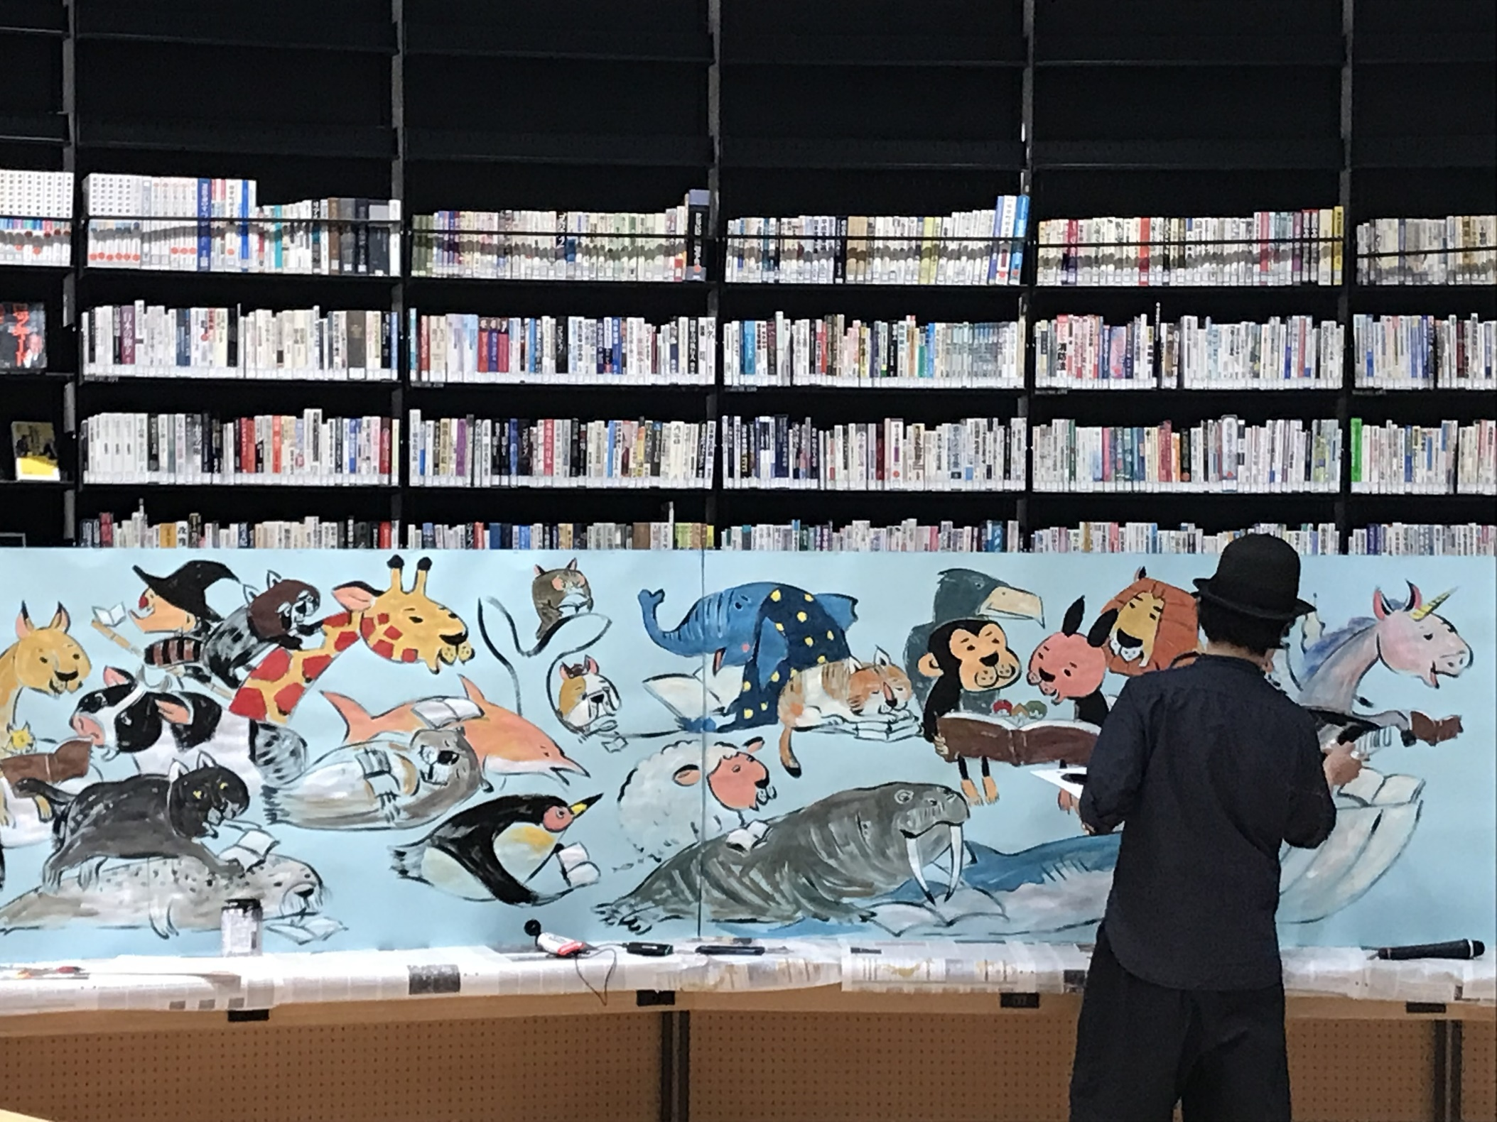

観覧自由！

**9/17**㊏ 13:00～16:00頃

壁 画 制 作

場所：おはなしのへや入り口

図書館内に壁画を制作します。制作中は観覧自由です。素敵な絵が出来上がっていく過程を楽しんでください。

事前申込み

お願いします

やってくる！

**9/18**㊐ 10:00～12:00

読み聞かせ ＆

ライブペインティング

場所：多目的室

読み聞かせの後、来てくれた皆さんに描いてほしい動物のリクエストを聞きながら即興でキャンバスに絵を描いていきます。

定員：20名

申込先：雄武町図書館　℡0158-84-2404

FAX

**Profile**

**谷口智則**

1978年生まれ。金沢美術工芸大学日本画専攻卒業。2004年『サルくんとお月さま』で絵本作家としてデビュー後、絵本『CACHE CACHE』を始め、フランス、イタリア、台湾、中国など海外でも数々の絵本を出版。絵本以外にも、広告やパッケージデザイン、商業施設の空間プロデュースなど多方面で活躍中。主な絵本に『100にんのサンタクロース』『サルくんとバナナのゆうえんち』など。『くいしんぼうのクジラ』で第9回、『カメレオンのかきごおりや』で第12回ようちえん絵本大賞受賞。大阪府四條畷市のPR大使も務め、四條畷神社参道に自身のギャラリーカフェzoologique(ズーロジック)も運営している。

絵本**作家**

た に　 ぐ ち　 と も　 の り

谷口 智則さんが

**Profile**

1978年生まれ。金沢美術工芸大学日本画専攻卒業。2004年『サルくんとお月さま』で絵本作家としてデビュー後、絵本『CACHE CACHE』を始め、フランス、イタリア、台湾、中国など海外でも数々の絵本を出版。絵本以外にも、広告やパッケージデザイン、商業施設の空間プロデュースなど多方面で活躍中。主な絵本に『100にんのサンタクロース』『サルくんとバナナのゆうえんち』など。『くいしんぼうのクジラ』で第9回、『カメレオンのかきごおりや』で第12回ようちえん絵本大賞受賞。大阪府四條畷市のPR大使も務め、四條畷神社参道に自身のギャラリーカフェzoologique(ズーロジック)も運営している。